Муниципальное бюджетное учреждение
дополнительного образования
Детско-юношеский центр
«Гармония»

Словарь по
программе
«Ключи от замка из песка»

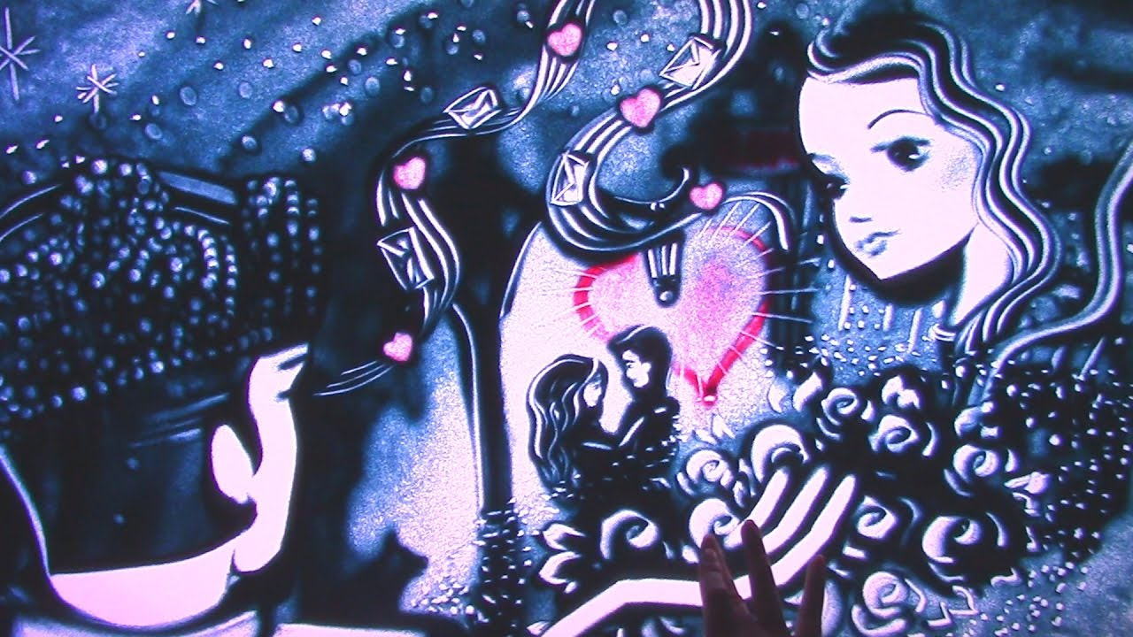

Составитель:
педагог дополнительного образования
ДЮЦ «Гармония»
Яковлева Татьяна Владимировна
2020

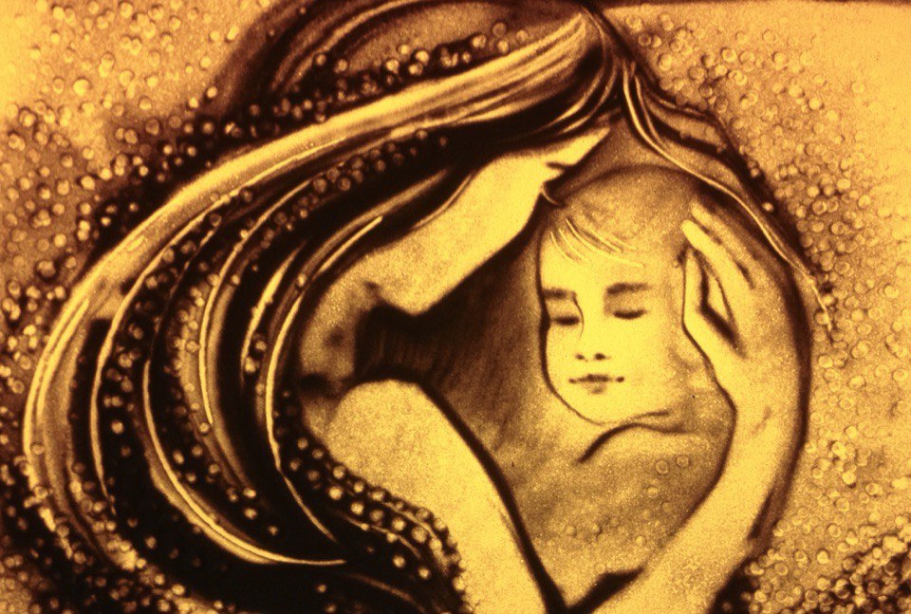
Песочная анимация - направление изобразительного искусства, а также технология создания мультипликационных сюжетов.

Раскадровка – последовательность рисунков, служащая вспомогательным средством при создании мультипликационных фильмов.

Сценарий – это сюжетная схема, на основе которой создается произведение.

Сюжет – ряд событий (последовательность сцен) происходящих в художественном произведении.

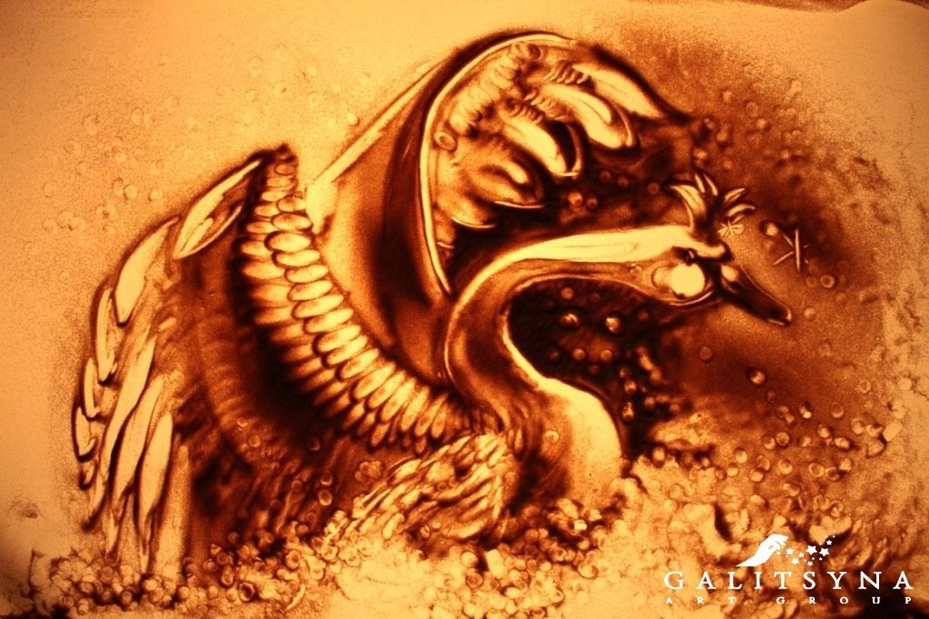

Монтаж – соединение отдельных фрагментов созданного фильма для получения единого целого.

Песочный карандаш – специальный карандаш, применяемый при работе на световом столе.

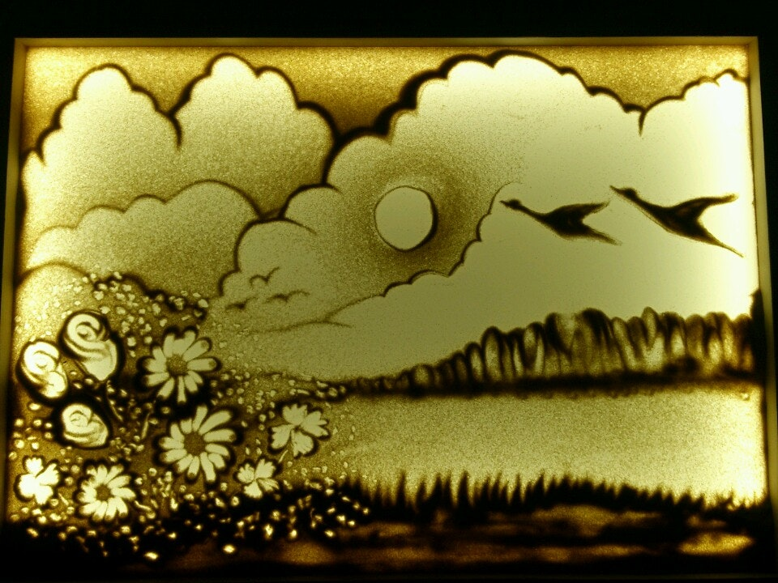
Графика – вид изобразительного искусства, в котором в качестве основных изобразительных средств, используются свойства изобразительной поверхности.

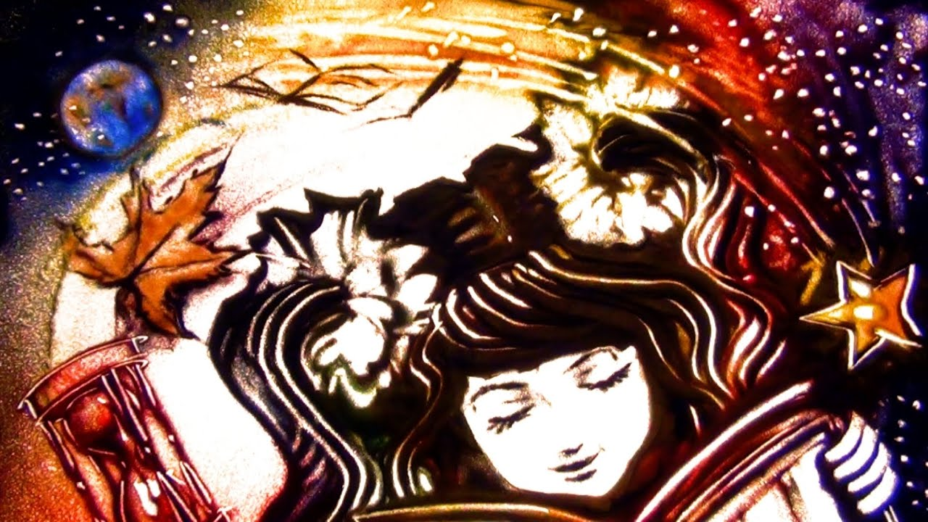
Композиция – грамотное распределение элементов (фигур, предметов, пятен…) в плоскости картины.
Перспектива – особенности расположение предметов в пространстве.
Трансформация – изменение формы изображаемого предмета, или создание нового изображения из старого.
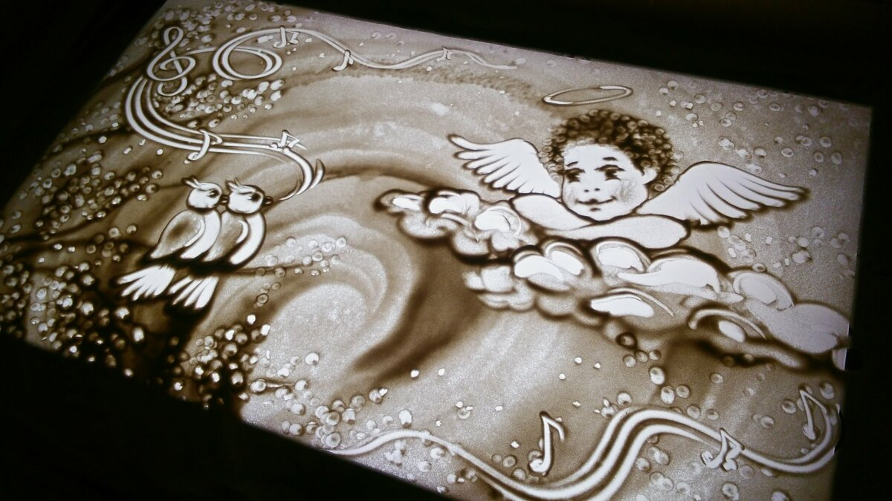

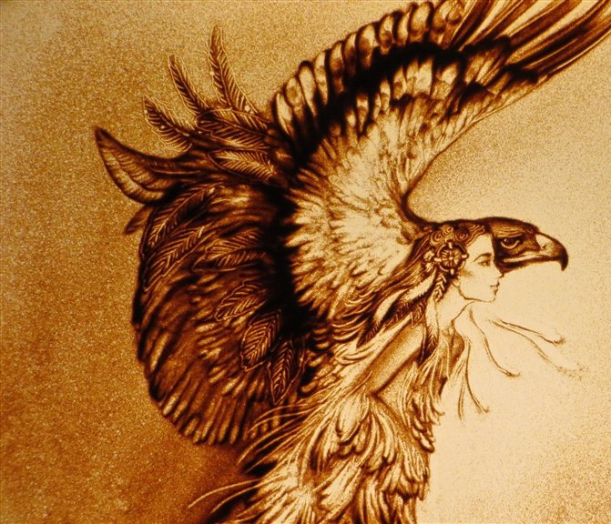

Пластика – способ передачи чувств через рисунок.
Песочная живопись – это способ создания песочного мультфильма с использованием цвета.

Используемая литература:
- Войнова Алёна. Песочное рисование / Алёна Войнова. – Ростов н/Д: Феникс, 2014. – 109 с, [3] с.: ил. – (Город мастеров).
- Зейц М. Пишем и рисуем на песке. Практические рекомендации / М. Зейц
М. 2010.2. Звук в фильме. Литература для детей. Рожков Р.Л. М.: 1980.
3. Электронный ресурс. «Энциклопедия анимации». Точка доступа – [http://www.animapedia.ru/index] . Дата обращения: 08.05.2020
- Электронный ресурс. «Уроки рисования» Точка доступа. –[http://www.cdrr.ru/lesson/]. Дата обращения: 08.05.2020

